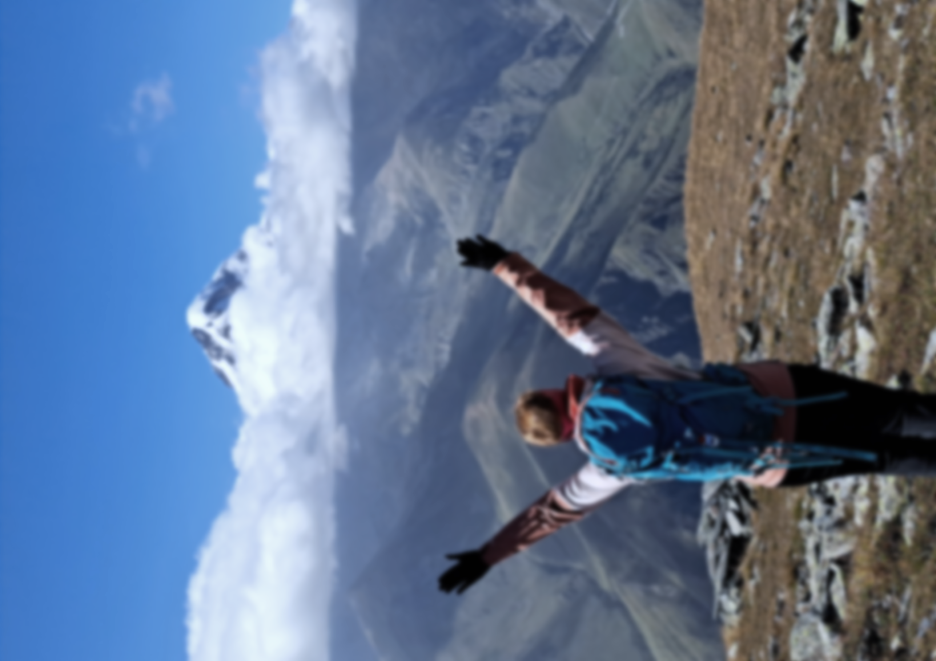

Planinsko društvo Brežice

**vabi na**



**ki bo v sredo, 18. 12. 2024, ob 17. uri,**

**v sejni sobi Upravne enote Brežice, z naslovom**

**»Gruzija – dežela ob Črnem morju. Vzpon na 5-tisočak in enomesečno raziskovanje kavkaške države.«**

***Svoja popotniška doživetja z Gruzije nam bo predstavila***

***Leja Lopatič –***

***članica Planinskega društva Brežice.***

## Lepo povabljeni člani Planinskega društva Brežice in vsi,

## ki vas zanimajo potopisna predavanja.